**Федеральное агентство связи**

**Ордена Трудового Красного Знамени**

**Федеральное государственное бюджетное образовательное учреждение высшего образования**

**«Московский технический университет связи и информатики»**

Кафедра Математической кибернетики и информационных технологий

**Отчет по лабораторной работе**

по дисциплине «Технологии разработки программного обеспечения»

на тему: «»

Выполнил:

студентка группы БСТ1801

Дворничен Д.А

Москва 2018

1. Цель работы: знакомство с консольными командами и основами синтаксиса ЯП Python.
2. Задания:
   1. Напишите программу для решения примера (по вариантам). Предусмотрите проверку деления на ноль. Все необходимые переменные пользователь вводит через консоль. Запись |пример| означает «взять по модулю», т.е. если значение получится отрицательным, необходимо сменить знак с минуса на плюс. Мое задание: |a - b*c*d3+(c5-a2)/a + f3*(a-213)|
   2. Написать программу «Угадай число»: программой генерируется случайное число в определенном диапазоне (либо фиксированном, например, 1 – 100, либо задаваемым пользователем), пользователю предлагается угадывать число (количество попыток не ограничено). Взаимодействие с пользователем организовать через консоль.
3. Ход работы:
   1. Код первой программмы:

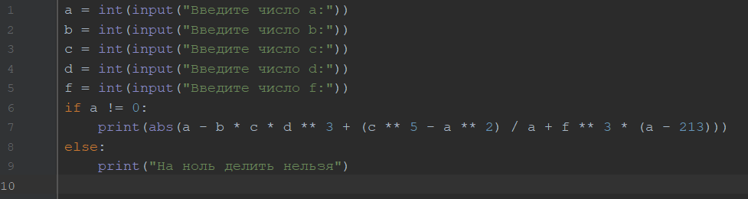

Рисунок 1 - Код первого задания

* 1. Скриншоты выполнения программы:

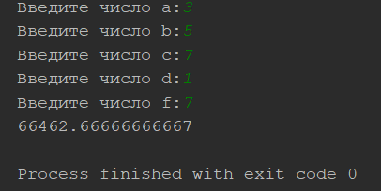

Рисунок 2 - Выполнение программы при а<>0

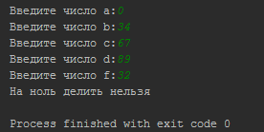

Рисунок 3 - выполнение программы при а=0

* 1. Код второй программы:

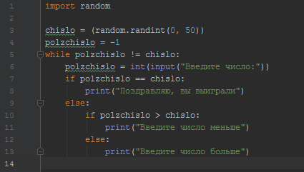

Рисунок 4 - Код второго задания

* 1. Скриншоты выполнения программы:

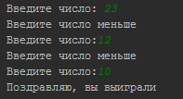

Рисунок 5 - Результат выполнения программы

1. Ссылка на репозиторий:

<https://github.com/DashaDvornichen?tab=repositories>

1. Выполнив данную лабораторную работу, я познакомилась с типами переменных в ЯП Python, научилась использовать цикл while и загружать файлы на github.